

海森驗證
海森驗證為勞動部勞動力發展曙TTQS訓練機構版合格單位，並為經濟部中小企業處終身學習之協訓單位
資產之稅務管理及案例分析
講師：葉恩慈
108年10月29日(二)
桃園場 全新課程
目標：
- 瞭解高資產者所面臨的稅務議題
- 瞭解台灣反避稅法令暨全球金融帳戶資訊自動交換(CRS)重新調整其海內外資產配置策略
- 瞭解境外資金匯回相關措施
- 瞭解不當租稅規劃之稅務風險
- 透過本課程了解租稅規劃及各稅查核實務
- 瞭解資產傳承節稅有方之眉角而獲得收益與平安
特色：
節稅規劃還是需要時間的配合，愈早規劃，節稅效果愈大。對於高資產者而言，資產如何保值、節稅與順利傳承給下一代，最為其所關注。
講師曾服務於國稅局及地方稅務局，擁有豐富的稅務查核實務經驗，從高資產客戶經理人角度，剖析高資產人士所面臨的稅務議題，提供最詳盡的稅務規劃建議與策略
葉恩慈顧問 簡介：
學歷 ：
中原大學會計研究所 碩士
逢甲大學財稅系 學士
現任：
海森驗證顧問
經歷：
財政部財政人員訓練所講師
中原大學講師
社會大學講師
國稅局、地方稅務局主管
法令諮詢委員會委員
財政部租稅改革
各稅法令彙編及稽徵作業手冊制訂
授課經歷：
- 土地增值稅特殊管制案件實務(財政部財政人員訓練所)
- 房產稅有感與無感(會計師公會)
- 不動產移轉節稅秘笈(地政士公會、社會大學)
- 房地產稅有感 節稅有方(地政士公會、會計師公會)
- 不動產節稅規劃(中原大學)
- 土地增值稅法令及實務運用(地政士公會)
- 正確租稅規劃-節稅規劃稅不上身(中原大學)
- 高資產者之財產租稅規劃(會計師公會)
- 稅務申報實務運用(中原大學)
10.房地合一稅(地政士公會)
11.房屋稅徵收率自治條例修法及節稅秘笈(國立體育大學)
12. ISO 14001 :2015 環境管理系統內部稽核訓練(臺灣菸酒股份有限公司)
著作及相關證照：
(一) 著作:
1. 財稅研究月刊35:1民92.01頁102-128農業用地移轉免稅問題之研究-以台北縣為例
2. 稅務旬刊1929民94.04.30頁11-21我國土地稅改進方向
3. 稅務旬刊1948民94.11.10頁7-10輔導自用住宅用地申請地價稅優惠稅率之探討
4. 亞太教育訓練網專欄文章2019-04-24利用不動產贈與真能節稅？還是惡夢開始？
5. 亞太教育訓練網專欄文章2019-05-03轉財產好？死後繼承好?
6. 亞太教育訓練網專欄文章2019-05-14透過落實ISO 9001：2015 邁向企業永續發展
7. 亞太教育訓練網專欄文章2019-07-09從茶葉產銷資訊一致性的稽核看職能課程品質認證
(二) 相關證照:
1. 高考2級稅務行政人員
2. 關稅務乙等特考稅務行政人員
3. 基層特考丙等財務行政人員
4. ISO 27001 Lead Auditor
專長及經驗：
- 個人及家族稅務諮詢與規劃服務
- 國稅及地方稅稅務法規及稽徵實務
- 處理重大疑難稅務案件等議題
- 企業財稅諮詢與輔導
- 企業節稅系統規劃與輔導
- 法令諮詢委員會委員
- 企業永續經營(環安管理、企業社會責任)
- 企業內稽及風險管理
- AIAG-VDA FMEA
- 人口移動資產及稅務管理
- ISO 27001 Lead Auditor
課程對象：
中小企業主、高階經理人、跨國公司企業主、財會人員或主管、保險從業人員、保險經紀人、台商、人口移動者及想了解深度稅務規劃的財務規劃人員與高資產人士。
想移動國籍之資產者。
課程大綱：
- 資產所有者所面臨的稅務議題
- 各項資產/稅務面觀-海外所得、遺產及贈與稅法、固定資產稅令
二、台灣反避稅相關法令最新發展及影響
- 台灣反避稅法令
- OECD金融帳戶資訊自動交換及共同申報準則規範(CRS)
- 台灣金融機構執行共同申報及盡職審查作業辦法
- 境外資金匯回管理運用及課稅條例
三、不當租稅規劃之稅務風險
- 節稅陷阱停看聽案例
四、節稅佈局規劃及查核實務
- 正確節稅之事前規劃-分年贈與免稅額及婚嫁贈與節稅之案例分析
- 房地產節稅秘笈
五、資產傳承策略及租稅規劃
- 資產移轉方式比較
- 不動產傳承子女之節稅的作法
- 善用贈與附有負擔
◆◇◆◇◆◇◆◇◆◇◆◇◆◇◆◇◆◇◆◇◆◇◆◇◆◇◆◇◆◇◆◇◆◇◆◇◆◇◆◇◆◇◆◇◆◇◆◇
【繳費方式】：
合作金庫銀行(代號: 006)龜山分行
帳號: 0152-717-115991戶名: 海森驗證股份有限公司
＊請務必先匯款以利發票開立作業(已匯款或ATM轉帳之學員，請保留匯款單據，並傳回課程連絡人信箱或service@heisenlab.com.tw，方便核對報名學員資料。
*發票與上課用之教材於當日上課簽到時領取。
【上課時數】3小時
【上課時間】108年10月29日(二)，13:30 -16:30
【主辦單位】海森驗證股份有限公司www.heisenlab.com.tw
【上課費用】1,800元/人(費用包含講義、茶點)。
三人以上同時報名可享9折優惠價!
【上課地點】台灣技訓教育文化有限公司|桃園市桃園區復興路98號12樓
【報名方式】
聯絡人：陳小姐 03-3610779
下載報名表，填妥後，請以email回傳至mirian@heisenlab.com.tw
注意事項：
＊為確保您的課程權益，請務必先報名待收到通知繳費後再匯款。
＊報名費用請於收到繳費通知信件或電話或簡訊並在3天內匯款，以確認您的報名資格。
若人數不足時會再另行通知並依作業安排將報名費退回已繳費之學員，
屆時亦會再請繳費之學員確認金額。
＊匯款及手續費由學員自行負擔，恕不提供刷卡服務及現場繳費。
＊如報名後不克前往，請務必來電取消報名，將名額讓給其他需要學員。
＊如遇不可抗力之因素，本公司保留課程之更改權力。

【交通資訊】
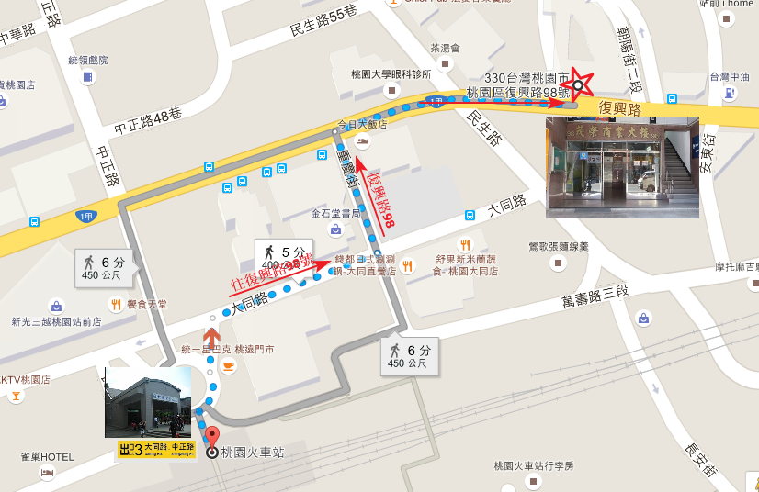

海森驗證股份有限公司
學員報名表
訓練課程：資產之稅務管理及案例分析
上課時間：108年10月29日(二)，13:30 -16:30
聯絡人：陳小姐 聯絡電話：03-3610779
填妥報名表回傳至E-mail: mirian@heisenlab.com.tw

公司名稱： |  |  |  |  | 統一編號：
公司地址：
繳費方式：合作金庫銀行(代號: 006)龜山分行
帳號: 0152-717-115991戶名: 海森驗證股份有限公司
發票開立方式：□二聯式(個人) □三聯式(公司)
聯絡人姓名：
電話： |  |  | 傳真： |  |  |  | Email：
共同參加者，共 人
姓名 | 單位 | 職稱 |  | 分機 |  | Email |  | 葷 | 素
 |  |  |  |  |  |  |  | □ | □
 |  |  |  |  |  |  |  | □ | □
 |  |  |  |  |  |  |  | □ | □

